元素基態的電子組態可由包立不相容原理、遞建原理和洪德定則等決定。高二化學探討過電子組態與週期表中各元素所在位置的關係，以及原子半徑、活性和金屬性等有關元素性質的週期性變化。除過渡金屬元素外，同一週期的原子半徑由左至右遞減，而同一族的原子半徑由上至下遞增（如圖1-1）。本章將進一步探討元素的其他性質，如游離能、電子親和力和電負度，並藉由原子結構及元素的性質來探究由原子構成的分子結構，包括混成軌域、分子形狀和分子極性等。
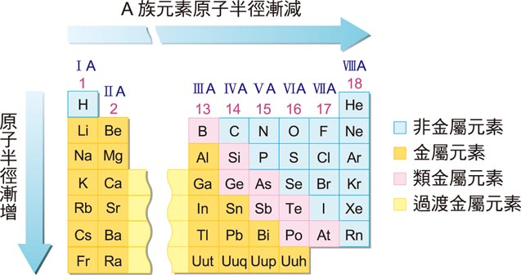

▲圖1-1 原子半徑在週期表中的變化


第一節
元素的性質
A 游離能
由原子中移去電子的難易度為一項重要的元素性質指標，而移去基態氣相原子或陽離子的電子，其所需的最小能量稱為游離能（ionization energy，簡寫為IE）。由原子最外層電子依序移出第一個、第二個和第三個電子時所需的最小能量分別稱為第一、第二和第三游離能。若未指明元素的第幾游離能，通常視為其第一游離能。今以鈉元
游離能
由基態氣相原子或陽離子移出電子所需的最小能量。
素為例，其第一、第二及第三游離能分別如下：

Na_{(g)} → Na＋_{(g)} ＋ e－ 第一游離能（IE₁）＝ 496 kJ／mol〔式1-1〕
Na＋_{(g)} → Na^{2＋}_{(g)} ＋ e－ 第二游離能（IE₂）＝ 4563 kJ／mol〔式1-2〕
Na^{2＋}_{(g)} → Na^{3＋}_{(g)} ＋ e－ 第三游離能（IE₃）＝ 6913 kJ／mol〔式1-3〕

仔細檢視上述數據，發現鈉原子的電子依序被移出的難易度不同，即IE₁＜IE₂＜IE₃…。這現象的原因除了是依序移走電子時所需克服的陽離子引力愈來愈大，如式1-1至1-3所示的Na＋、Na^{2＋}、Na^{3＋}等。另外，將相鄰游離能互相比較其倍數時，發現第二游離能與第一游離能的增加倍數最大，相差約為十倍之多。依據鈉原子基態電子組態為1s²2s²2p⁶3s¹，3s¹電子離原子核較遠，受到原子核的吸引力較小，因此第一游離能也較小；而欲從Na＋再移出電子時，因Na＋與Ne元素有相同的基態電子組態，此電子組態非常安定，所以須更多的能量才能移去。
欲從具有惰性氣體基態電子組態之離子移走電子時，前後項游離能的倍數皆會出現劇增的現象。表1-1為元素H至C的各項游離能，藍色垂直線表該元素前後項游離能倍數劇增處：
元素 | IE₁ | IE₂ | IE₃ | IE₄ | IE₅ | IE₆
H | 1312
He | 2372 | 5250
Li | 520 | 7298 | 11815
Be | 899 | 1757 | 14848 | 21006
B | 801 | 2427 | 3660 | 25025 | 32826
C | 1086 | 2353 | 4620 | 6222 | 37829 | 47276
▲表1-1 元素H至C的各項游離能（kJ／mol）
鎂的第一、第二及第三游離能分別為738、1450及7732 kJ／mol，試解釋第三與第二游離能的差距為何那麼大（約為5倍）？
例題 1-1
解：鎂的電子組態為1s² 2s² 2p⁶ 3s²。3s軌域上的電子離原子核較遠，移去較容易，而2p的電子離原子核較近，受原子核的引力較大，因此第三游離能變大很多，因此鎂較易形成正二價離子。

練習

1-1 第二週期的某元素其第一游離能（IE₁）至第四游離能（IE₄）分別如下：801、2427、3660及25025（kJ／mol），試問此元素為何？

圖1-2表示各元素的第一游離能與原子序的關係。整體而言，同週期元素的第一游離能具有隨著原子序增加而升高的趨勢，A族的同族元素之第一游離能則隨著原子序增加而遞減。惰性氣體的第一游離能為同週期元素中之最高，第2族與第15族元素的第一游離能也因其電子組態的特性，而出現偏高的現象。
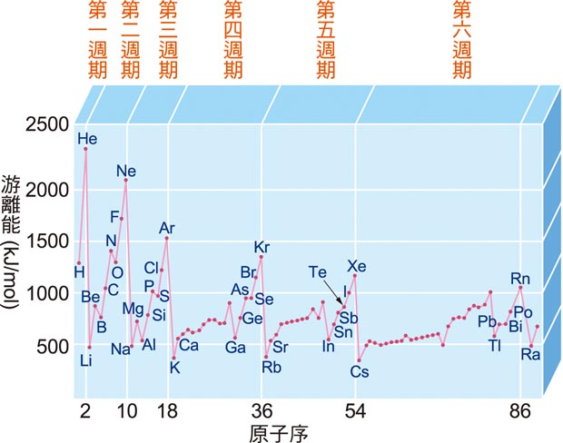
▲圖1-2 第一游離能與原子序關係
B 電子親和力
游離能是測量由氣態原子移去電子而成為帶正電離子時所需的能量。然而，大部分的原子也能得到電子而形成帶負電的離子，因此也必須探討此過程的能量變化。將一個電子加至一中性氣態原子所伴隨的能量變化稱為電子親和力（electron affinity，簡稱EA）。對大部分的原子而言，當電子加入時通常會釋出能量，例如加入一個電子於氯原子中，能量變化為－348 kJ／mol（負號表釋出能量）。
電子親和力
將一個電子加至一中性氣態原子時的能量變化。
Cl_{(g)} ＋ e－ → Cl－_{(g)} EA ＝ －348 kJ／mol〔式1-4〕
又如硫的電子親和力為：
S_{(g)} ＋ e－ → S－_{(g)} EA ＝ －200 kJ／mol〔式1-5〕
若某電中性原子與外來電子之間的引力愈大，則其電子親和力（負值）的絕對值愈大，即可稱此元素的電子親和力也愈大。圖1-3表示電子親和力與原子序的關係：
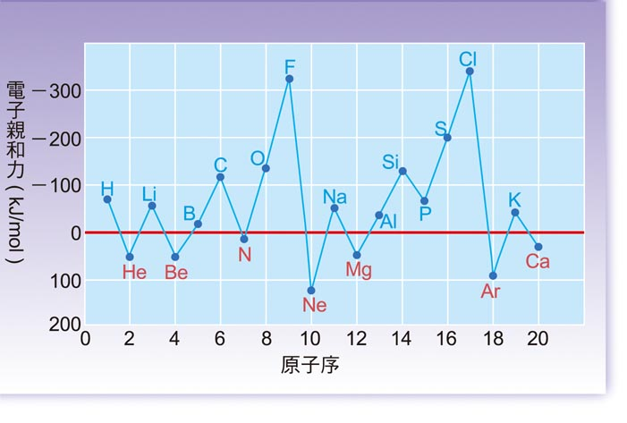
▲圖1-3 原子序1～18的元素電子親和力與原子序關係
由圖1-3可看出大部分元素的電子親和力為負值。由於同一週期元素，原子序愈大，原子核對電子的吸引力愈大，其加入電子放熱也愈多，因此鹵素是同一週期中電子親和力最大者。然而15族，如N、P、As等元素均擁有穩定的半填滿p軌域，其加入一個電子時，其放熱反而較鄰近的元素小。同一族中，隨著原子半徑增大，其原子核對電子的吸引力愈小，加入電子放熱也愈小，如碘的電子親和力小於氯與溴。雖然大部分元素的親和力為負值，但仍有少數元素的電子親和力為正值，如以填滿s軌域的第2族元素（Be、Mg等）及非常穩定的第18族惰性氣體，這些元素的原子加入外來電子時反而需要提供能量。

練習

1-2 解釋惰性氣體元素的電子親和力為正值的原因。

C 電負度
有別於移去或加入電子於氣態原子中的游離能和電子親和力，元素的另一性質表現於當原子形成化合物時，各成分原子對共用電子的吸引力，而分子中各原子吸引共用電子的能力可用電負度（electronegativity）來表示。現今，普遍使用的電負度指標為鮑林（Linus Carl Pauling，1901 ～1995，美國）根據化學鍵的強度所導出，如圖1-4(A)。圖1-4(B)為A族元素的電負度。
電負度
化合物中，原子對共用電子吸引力的大小指標。氟最大，其值為4.0。
氟的電負度最大，定為4.0；其他元素的電負度為與氟的比較值，電負度值愈大，表示該原子對共用電子的吸引力愈強。由圖1-4(A)與1-4(B)可知：週期表上面及右邊的元素（惰性氣體除外）擁有較大的電負度。
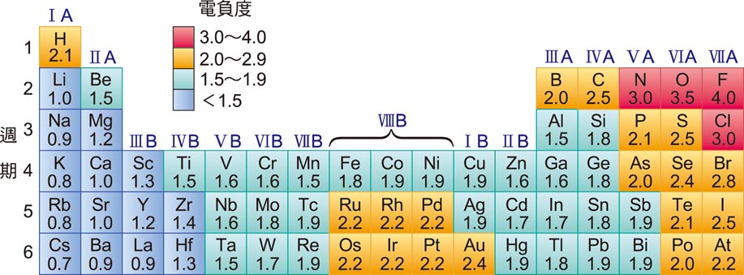
▲圖1-4(A) 電負度與週期表
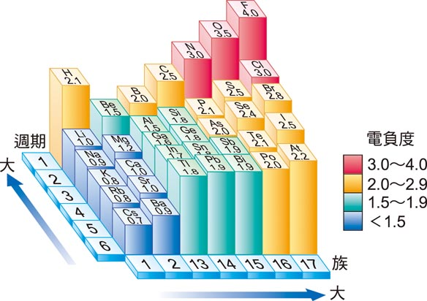
▲圖1-4(B) A族元素的電負度

例題 1-2
氟的電負度為4.0，而氮為3.0，試問NF₃分子中的哪一種原子對共用電子的吸引力較大？
解：根據電負度的大小，可知氮－氟鍵中，氟對共用電子的吸引力較強。

練習

1-3 依圖1-4(B)由大至小排列下列元素的電負度：O、F、S、Cl。


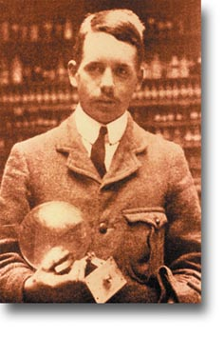
莫斯利（Henry Moseley，1887～1915，英國）
吾人探索微觀世界原子與分子結構的過程中，原子序的發現在近代科學史上實有不可抹滅的貢獻，而發現者卻是一位英年早逝的年輕英國科學家莫斯利。莫氏師承於以α射線撞擊金箔實驗的大師拉塞福（Ernest Rutherford，1871～1937，英國），研究一系列金屬的X射線光譜。在拉塞福提出原子模型的兩年後（1913），莫氏測量以高能量電子撞擊金屬而產生的X射線頻率，發現各種金屬有其特定頻率的X射線，而其頻率與原子序減1的平方（（Z － 1）2）成正比（如圖1-5），因此提出原子序而解決了舊週期表以原子量為序的數處矛盾。可惜，天忌英才，兩年後（1915年）莫氏參加第一次世界大戰，駕駛飛機戰死於土耳其南部的一個山麓下，而無法繼續對科學界作出更偉大的貢獻。
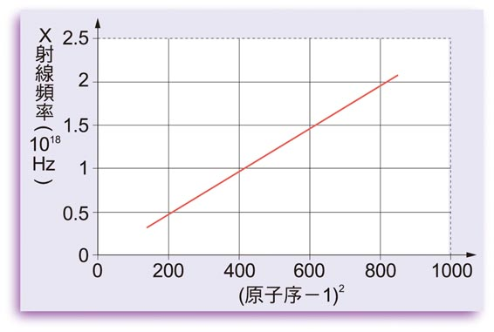
◄圖1-5 以高能量電子撞擊金屬，產生的X射線頻率與金屬原子序減1的平方成正比。
資料來源：http://quarknet.fnal.gov/toolkits/ati/graphs2.html（2008年3月）
第二節
分子結構與分子形狀
化學鍵為原子結合成穩定的物種（species）時原子與原子間的作用力。一般而言，化學鍵包含離子鍵、共價鍵與金屬鍵，其中共價鍵是由相同或相異的兩個原子共同擁有電子而形成的。分子化合物如O₂、CO₂及NH₃均為共價鍵結合成的物質，本節將特別討論分子的形成、鍵結和結構，並探究分子的形狀和極性。
A 分子的鍵結與結構
1. 氫分子的鍵結
兩個氫原子逐漸靠近，最後以共價鍵結合形成氫分子的能量變化，如圖1-6所示。基態氫原子的唯一電子存在於ls軌域，當兩個氫原子互相接近時，氫原子的原子核會與另一個原子的ls電子相互吸引，而產生了引力；但原子接近的同時，原子的核與核間以及電子與電子間也會產生斥力。若引力總效應大於斥力總效應，則兩個氫原子愈靠近時愈會穩定下來，並且釋出更多的能量。當能量狀態達到最低點時，此時兩原子核間的距離稱為鍵長。若兩原子間的距離小於其鍵長時，此時兩原子核間斥力效應增大，造成能量狀態重新升高，造成分子的不穩定。
當兩個氫原子由很遠的距離（r＝∞）接近至0.74 Å時，位能最低，所結合的氫分子也最穩定，釋出的能量為458 kJ／mol，此即為氫分子的鍵能（bond energy）。
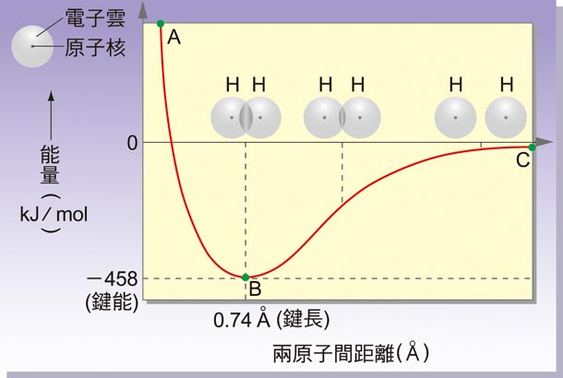
(A) (B)

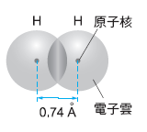

▲圖1-6 (A)氫原子結合成氫分子的示意圖。兩個氫原子逐漸拉近時（C至B），能量降低；當拉近至B點，此時能量達到最低，若距離再縮短（B至A），則因斥力大增而使能量快速升高。(B)氫分子的鍵長為0.74 Å。
2. 單鍵
圖1-7是以能量的觀點說明氫分子形成的原因。除此之外，我們也可由軌域的重疊來說明：1s軌域的電子約在離核1.75 Å的範圍內，當兩個原子距離在3.5 Å以內時就會發生較明顯的軌域重疊，距離更接近時，重疊部分愈多，分子也愈穩定。當分子形成時，兩個1s電子主要於兩個原子核間的區域活動，換言之，這兩個電子已被兩個氫原子所共用，而兩個氫原子的1s軌域則重疊而形成氫分子（圖1-7）。
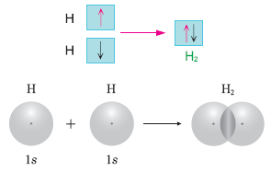
▲圖1-7 氫分子的鍵結。兩個氫原子的ls軌域重疊而得氫分子。
單鍵
共用兩個電子的共價鍵，如H₂中的氫－氫鍵。
氫分子中的兩個氫原子共用兩個電子，而共用兩個電子的化學鍵稱為單鍵（single bond）。除氫分子外，常見氯分子中的氯－氯鍵亦屬單鍵，此鍵是由氯原子的3p軌域與另一氯原子的3p軌域結合而成（圖1-8）。
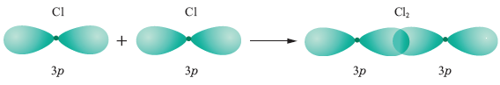
▲圖1-8 氯分子的鍵結。由兩個氯原子的3p軌域重疊而得。

兩原子的原子核連線所構成之直線稱為核間軸，圖1-7與圖1-8中，因軌域重疊而產生的鍵結，具有核間軸
核間軸
兩原子之間原子核的連線稱為核間軸。

周圍的電子密度對稱分布的特性，即轉動核間軸後，其電子密度分布的形狀不變，稱為σ鍵（σbond）。
上述氫分子和氯分子的鍵結均屬同原子同種軌域的結合。然而，還有更多的分子是以不同的軌域重疊而成，例如，氯化氫分子是以氫原子的1s軌域與氯原子的3p軌域結合而得。因分子中的兩原子不同，氯化氫分子稱為異核雙原子分子（圖1-9）。
σ鍵
軌域重疊產生的鍵結
，具有核間軸周圍電子密度對稱分布的特性。
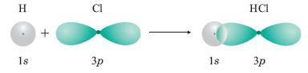
▲圖1-9 氯化氫分子的σ鍵結，由氫的ls軌域與氯的3p軌域結合而成。

例題 1-3
試舉出一個由1s軌域和2p軌域結合而成的分子。
解：如HF，是由H的1s軌域和F的2p軌域結合而成。

練習1-1 第二週期的某元素其第一游離能（IE₁）至第四游離能（IE₄）分別如下：801、2427、3660及25025（kJ／mol），試問此元素為何？
答：硼（B）
練習1-2 解釋惰性氣體元素的電子親和力為正值的原因。
解：惰性氣體元素的價軌域已填滿電子，因此額外的電子加入時需要提供能量，造成電子親和力為正值。
練習1-3 依課本圖1-4(B)由大至小排列下列元素的電負度：O、F、S、Cl。
答：F＞O＞Cl＞S

作業練習
一、單一選擇題
（ ） 1. 下列對H、He、Li、Be等四種原子的游離能大小排列，何者正確？
(A) H＞He＞Li＞Be (B) H＞He＞Be＞Li
(C) He＞H＞Be＞Li (D) He＞Be＞Li＞H
(E) He＞Li＞H＞Be c
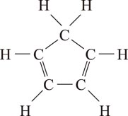
（ ） 2. 環戊二烯的分子結構如右圖，若此化合物共有x個σ鍵及y個π鍵，則x ＋ y＝？
(A) 10
(B) 11
(C) 12
(D) 13
(E) 14 d
（ ） 3. 已知某元素的游離能IE₁至IE₅依序為577、1814、2742、11566、14826 kJ／mol，則此元素可能為下列何者？
(A)鈉 (B)鎂 (C)鋁 (D)矽 (E)磷 c
（ ） 4. 下列何者的游離能最大？
(A) [ Ne ] 3s²3p² (B) [ Ne ] 3s²3p³
(C) [ Ne ] 3s²3p⁴ (D) 1s²2s²2p³ d
（ ） 5. 下列離子中何者的游離能最大？
(A) Mg^{2 ＋} (B) Na＋ (C) N^{3 －} (D) O^{2 －} a
（ ） 6. 下列各項元素性質的比較，何者敘述正確？
(A)鹵素的電子親和力大小為F＞Cl＞Br＞I
(B)所有元素之電子親和力皆為負值
(C)元素之電子親和力與其第一游離能的量值不相同
(D)元素之電子親和力以氦元素最大 c
（ ） 7. 下列何種粒子所含的孤電子對最多？
(A) H₂O (B) NH₃ (C) NH₄＋ (D) CH₄ a
（ ） 8. 下列哪一種分子屬於非極性分子，但其原子間具有極性共價鍵？
(A) HCl (B) H₂O (C) SO₃ (D) NO₂ c
（ ） 9. 下列有關σ鍵與π鍵之敘述，何者錯誤？
(A)σ鍵可由原子軌域或混成軌域沿著兩原子核間軸的方向重疊結合而成
(B)π鍵可由兩個p軌域平行重疊而形成，在核間軸上的電子密度為零
(C)σ鍵存在於單鍵或多鍵中，而π鍵僅能存在於多鍵中
(D) HCN分子中有三個σ鍵及一個 π 鍵 d
（ ）10. 下列分子中，何者具有五個σ 鍵及一個π鍵？
(A) H₃C－C≡CH (B) CO₂ (C) H₂CO₃ (D) CH₃COOH c
11. 鈉、鎂及鋁三種物質的第n游離能分別為1090.3、346.6及434.2 kcal／mol。試問n為何
(Ａ)一 (Ｂ)二 (Ｃ)三 (Ｄ)四 (Ｅ)五 b 【94.指考】
12. 已知同列數個元素的價電子組態分別如下：(甲) 1s²2s²2p⁶3s²，(乙) 1s²2s²2p⁶3s²3p²，(丙) 1s²2s²2p⁶3s²3p³，(丁) 1s²2s²2p⁶3s²3p⁴，(戊) 1s²2s²2p⁶3s²3p¹，(己) 1s²2s²2p⁶3s¹。下列敘述何者正確？
(Ａ)己具有最大第二游離能 (Ｂ)第一游離能：甲＜戊＜丙＜丁
(Ｃ)原子半徑：戊＜乙＜丙＜丁 (Ｄ)熔點：戊＜乙＜丙＜丁 a

◎ 原子序1～20的元素符號如下：
H，He，Li，Be，B，C，N，O，F，Ne，Na，Mg，Al，Si，P，S，Cl，Ar，K，Ca
下頁圖(一)～圖(四)是以原子序為橫軸，以元素的質子數、中子數、質量數、價電子數、電負度、第一游離能中的一種為縱軸所作的關係圖。圖(一)～圖(三)縱軸數值都是整數，圖(四)中原子序2、10、18在縱軸上沒有對應的數值，所以1和3、9和11、17和19之間直接以虛線連結。試回答下列3.～5.題： 【90.指考預試】
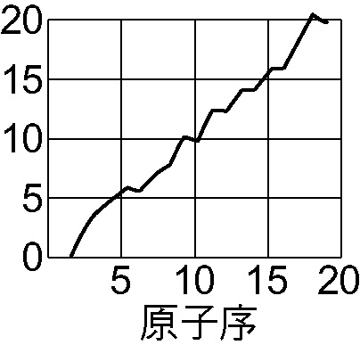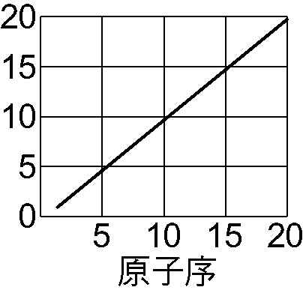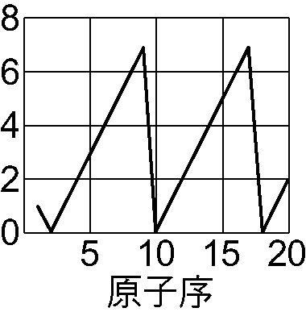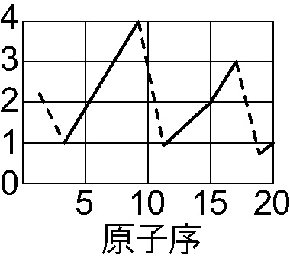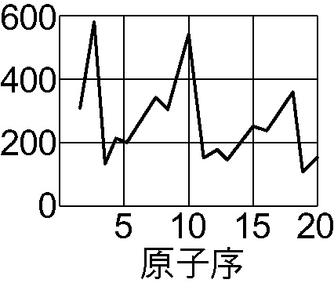
圖(一) 圖(二) 圖(三) 圖(四) 圖(五)
( ) 13. 下列哪一圖的縱軸代表電負度？
(Ａ)圖(二) (Ｂ)圖(三) (Ｃ)圖(四) (Ｄ 圖(五) c
( ) 14. 圖(一)的縱軸代表下列哪一個性質？
(Ａ)質子數 (Ｂ)中子數 (Ｃ)質量數 (Ｄ)第一游離能 b
( ) 15. 圖(五)的縱軸代表下列哪一個性質？
(Ａ)質子數 (Ｂ)價電子數 (Ｃ)中子數 (Ｄ)第一游離能 d
( )16. 下列有關元素的性質之敘述，何者錯誤？
(Ａ)游離能必為吸熱反應
(Ｂ)電子親和力可以為吸熱反應
(Ｃ)原子半徑：氟＜氯
(Ｄ)電子親和力與電負度均為對電子的吸引力的一種觀念，不同的是前者是在氣態的元素中，而後者是在化合物分子中，故電子親和力與電負度最大值均為F d

17. 有關游離能和電子親和力，下列何項變化是放熱過程？
(Ａ) Na_{(g)} → Na＋_{(g)}＋e－ (Ｂ) F_{(g)} → F＋_{(g)}＋e－
(Ｃ) Cl_{(g)}＋e－ → Cl－_{(g)} (Ｄ) Mg_{(g)}＋e－ → Mg－_{(g)} c
18. 根據週期表中元素大小的規律性，判斷甲～戊等分子在氣態時的鍵長，則下列鍵長的關係何者正確？(甲)水、(乙)甲烷、(丙)氨、(丁)氫氣、(戊)氟化氫。 【92.指考】
(Ａ)甲＞乙＞丙＞丁＞戊 (Ｂ)甲＞丙＞戊＞乙＞丁 (Ｃ)乙＞丙＞甲＞戊＞丁
(Ｄ)乙＞丁＞丙＞戊＞甲 (Ｅ)乙＞甲＞戊＞丙＞丁 c
( )19. 下列有關化學鍵結的敘述，何者正確？ 【93.指考預試】
(Ａ)八隅體規則適用於除了氫以外的所有原子
(Ｂ)石墨之網狀層面間是以較弱之碳－碳共價鍵連結
(Ｃ)氖原子因滿足八隅體結構，常溫下不形成雙原子分子
(Ｄ)氫分子中兩個氫原子間之作用力，全由兩個原子核與兩個電子間的吸引力提供c
( )20. 下列有關乙烷、乙烯、乙炔分子中碳—碳鍵長的比較，哪一個是正確的？ 【96.指考】
(Ａ)乙烷＜乙烯＜乙炔 (Ｂ)乙炔＜乙烷＜乙烯 (Ｃ)乙炔＜乙烯＜乙烷
(Ｄ)乙烯＜乙烷＜乙炔 (Ｅ)乙烯＜乙炔＜乙烷 c

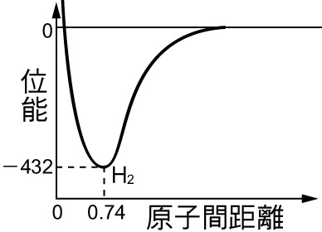
( )21. 右圖為氫原子結合成氫分子的位能變化圖。當兩個氫原子逐漸接近時，電子與原子核相互吸引，導致其位能逐漸降低，直至位能最低時（－432 kJ／mol），形成最穩定的氫分子。（氫分子的鍵能即為432 kJ／mol，而此時氫原子核間的距離（0.74埃），即為氫分子的鍵長）。當兩個氫原子更接近時，因原子核間的斥力大增，其位能亦急速增高。下列有關Cl₂、Br₂、I₂等分子形成過程中，位能變化的相對關係圖，何者正確？e 【96.指考】
(Ａ) 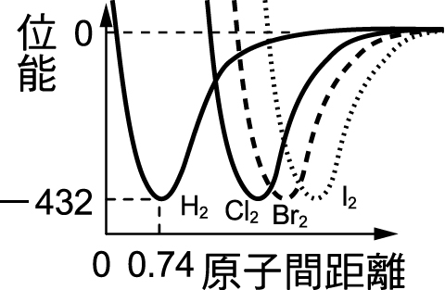 (Ｂ) 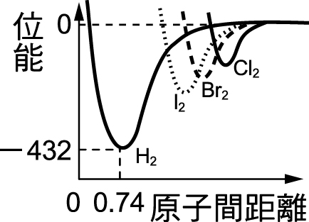 (Ｃ) 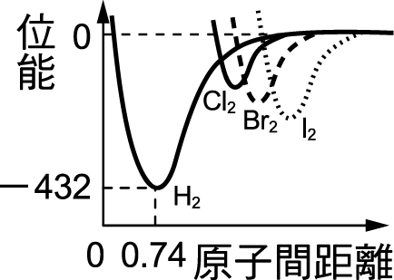
(Ｄ) 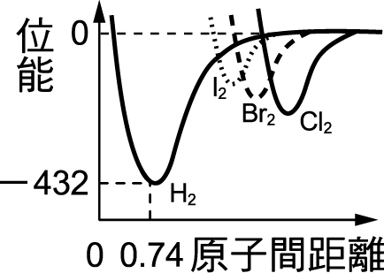 (Ｅ) 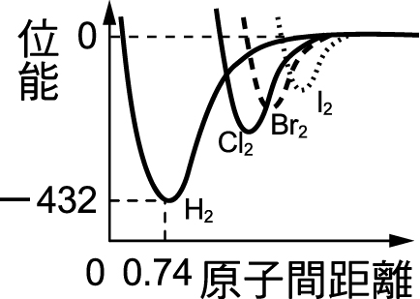

二、多重選擇題
（ ） 1. 下列元素的第一游離能大小順序，哪些正確？
(A) Na＜Al＜Mg
(B) N＜O＜F
(C) H＜He
(D) Li＜Be＜B
(E) B＜C＜N ace
2. 下列游離能大小次序，何者正確？
(Ａ) Cl－＞Cl (Ｂ) Na＋＞Ne (Ｃ) Be^{2＋}＞Li＋＞He (Ｄ) Na＋＞Al＋＞Mg＋ (Ｅ) Na＞F－
bcde
3. 從原子或離子移去一個電子所需的能量大小次序，下列何組正確 【87.日大】
(Ａ) H＞He＞Li (Ｂ) Li＞Be＞B (Ｃ) Li＋＞Na＋＞K＋
(Ｄ) O＋＞O＞O－ (Ｅ) Al^{3＋}＞Mg^{2＋}＞Na＋ cde
4. 有關電子親和力的比較，下列何者正確？
(Ａ) F＞Cl＞Br
(Ｂ)同週期鹵素元素具有最大之電子親和力（絕對值）
(Ｃ)金屬的電子親和力均為正值，因為金屬不易獲得電子
(Ｄ)中性氣態原子的電子親和力與其游離能等值異號
(Ｅ)第二電子親和力必為吸熱 be

5. 對鹵素族元素而言，下列何項正確？
(Ａ)電子親和力：F＞Cl＞Br＞I (Ｂ)游離能：F＞Cl＞Br＞I
(Ｃ)化學活性：F＞Cl＞Br＞I (Ｄ)離子半徑：I－＞Br－＞Cl－＞F－
(Ｅ)電負度：F＞Cl＞Br＞I bcde

6. 下列有關元素的週期性質之敘述，何者正確？
(Ａ)鹼土金屬的第二游離能，遠大於鹼金屬元素的第二游離能
(Ｂ)同週期，鹵素元素具有最大之電子親和力
(Ｃ)元素中，第一游離能最大者為氦
(Ｄ)過渡元素都是金屬，典型元素都是非金屬
(Ｅ)電負度最大之元素為氟 bce

7. E₁、E₂、E₃分別代表第一游離能、第二游離能及第三游離能，下列比較何者正確？
(Ａ) E₁：Na＜Mg＜Al (Ｂ) E₂：Al＋＜Mg＋＜Na＋
(Ｃ) E₃：Al^{2＋}＜Na^{2＋}＜Mg^{2＋} (Ｄ) E₃：Mg^{2＋}＜Na^{2＋}＜Al^{2＋}
(Ｅ) Na：E₁＜E₂＜E₃ ce

- 鈹與鎂元素的第一和第二游離能均為移去s軌域價電子的能量，其大小分別為Be（IE₁）＝ 899 kJ／mol與Be（IE₂）＝ 1757 kJ／mol；Mg（IE₁）＝ 738 kJ／mol與Mg（IE₂）＝ 1450 kJ／mol。由此可發現鈹與鎂元素的第二游離能皆分別約為其第一游離能的2倍，試問其故。

解：鈹與鎂元素屬於第2族元素，其原子結構中最外層的兩個電子皆為s軌域的電子。移去第一個電子以後，原子變成帶一個正電荷的陽離子（M＋）；再移去第二個電子以後，原子變成帶二個正電荷的陽離子（M^{2＋}）。因移走電子時所需克服的陽離子電荷引力相差兩倍，因此兩者的第二游離能大於第一游離能，且約為第一游離能的2倍。
2. 依由大至小的順序排列下列元素的電負度並說明理由：F、O、S、P及Fe。
解：F ＞ O ＞ S ＞ P ＞ Fe。除了不考慮惰性氣體之外，在週期表中位於較上方及較右邊的元素擁有較大的電負度。另外，金屬元素的電負度都較低。
3. 已知N、O和F三種元素的電子親和力大小順序為N ＜ O ＜ F，試解釋三者中F的電子親和力最大而N的電子親和力最小的理由。
解：F元素的價電子組態為2s²2p⁵，其再得到一個電子之後，就可形成安定的鈍氣電子組態ns²np⁶，因此F元素的電子親和力很大；N元素與O元素的價電子組態分別為2s²2p³與2s²2p⁴，兩者再得到一個電子之後，皆未能滿足鈍氣電子組態，因此電子親和力皆小於F元素；但是因N元素的p軌域已達到半滿狀態，此也是屬於較安定的電子阻態，因此N元素傾向於不要再得到電子，以維持安定的電子阻態，故N元素的電子親和力又小於O元素。
4. 第二週期前四個元素的第一游離能與第二游離能分別為：
元素 | Li | Be | B | C
IE₁（kJ／mol） | 520 | 899 | 801 | 1086
IE₂（kJ／mol） | 7294 | 1756 | 2430 | 2354
試回答下列問題：
(1) 為何Li的第二游離能與第一游離能的相差倍數特別高？
(2) 為何B的第一游離能略小於Be？
(3) 為何C的第二游離能略小於B？
解：(1) Li的電子組態為1s²2s¹，其第一游離能是移走2s軌域上的電子，而其第二游離能則是從具有穩定狀態He電子組態（1s²）再移去電子，故特別高。
(2) B的電子組態為1s²2s²2p1，Be的電子組態為1s²2s²。因B的第一游離能是移走2p軌域上的最後一個電子，但Be的第一游離能則為移走處於
較為穩定狀態的全滿2s軌域的電子。
(3) C的電子組態為1s²2s²2p²，B的電子組態為1s²2s²2p¹。因C的第二游離能為移去2p軌域上的電子，但B的第二游離能則為移走處於較為穩定狀態的全滿2s軌域的電子。

5. 解釋下列各名詞，並分別舉例：
(1) σ鍵與π鍵
(2) 共用電子與孤電子對
(3) 極性分子與非極性分子
答：(1) σ鍵：電子密度對核間軸對稱而且在核間軸具有最高電子密度的鍵結，如s軌域和s軌域結合而成的鍵結。
π鍵：核間軸的電子密度為零的鍵結，如兩個平行的p軌域結合而成的鍵結。
(2) 共用電子：兩原子形成共價鍵時，兩個原子間的鍵結電子，如N₂中氮原子間的6個共用電子，即為參鍵。
孤電子對：只受一個原子束縛的電子，也稱為未共用電子對。如水分子H₂O中O原子具有兩對孤電子對。
(3) 極性分子：分子結構中具有一至數個極性共價鍵，但這些鍵的極性無法互相抵消時，造成分子結構內的電荷分布不均勻，而稱為極性分子。如CO、HBr、SO₂、NF₃、CHCl₃。
非極性分子：分子結構中沒有極性共價鍵，或是分子結構中雖然具有數個極性共價鍵，但這些鍵的極性卻可以互相抵消，不會造成分子結構內的電荷分布不均勻，而稱為非極性分子。如H₂、CO₂、BF₃、CH₄、CCl₄。

